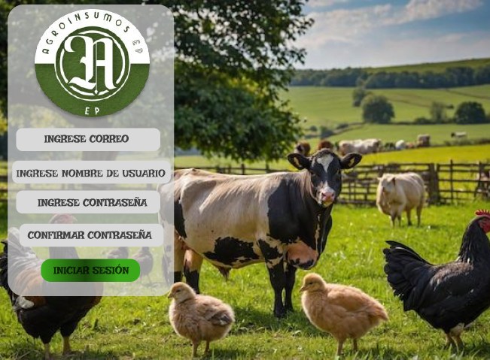

La imagen muestra una pantalla de inicio de sesión diseñada con Figma para el proyecto final de programación. La interfaz tiene un fondo de un ambiente rural, con varios animales de granja, incluyendo vacas, pollos y un paisaje de campo abierto con pasto y colinas, evocando un entorno agrícola.

A la izquierda de la imagen, en un cuadro semitransparente, se encuentran los campos de inicio de sesión que incluyen:

1. **Ingrese correo**
2. **Ingrese nombre de usuario**
3. **Ingrese contraseña**
4. **Confirmar contraseña**

Debajo de estos campos, hay un botón verde etiquetado como "Iniciar sesión". En la parte superior del cuadro, aparece el logo de "Agroinsumos EP", representado en un círculo verde con un monograma estilizado.

Esta pantalla será implementada en Java usando JavaFX, alineándose con el enfoque de nuestro proyecto final.